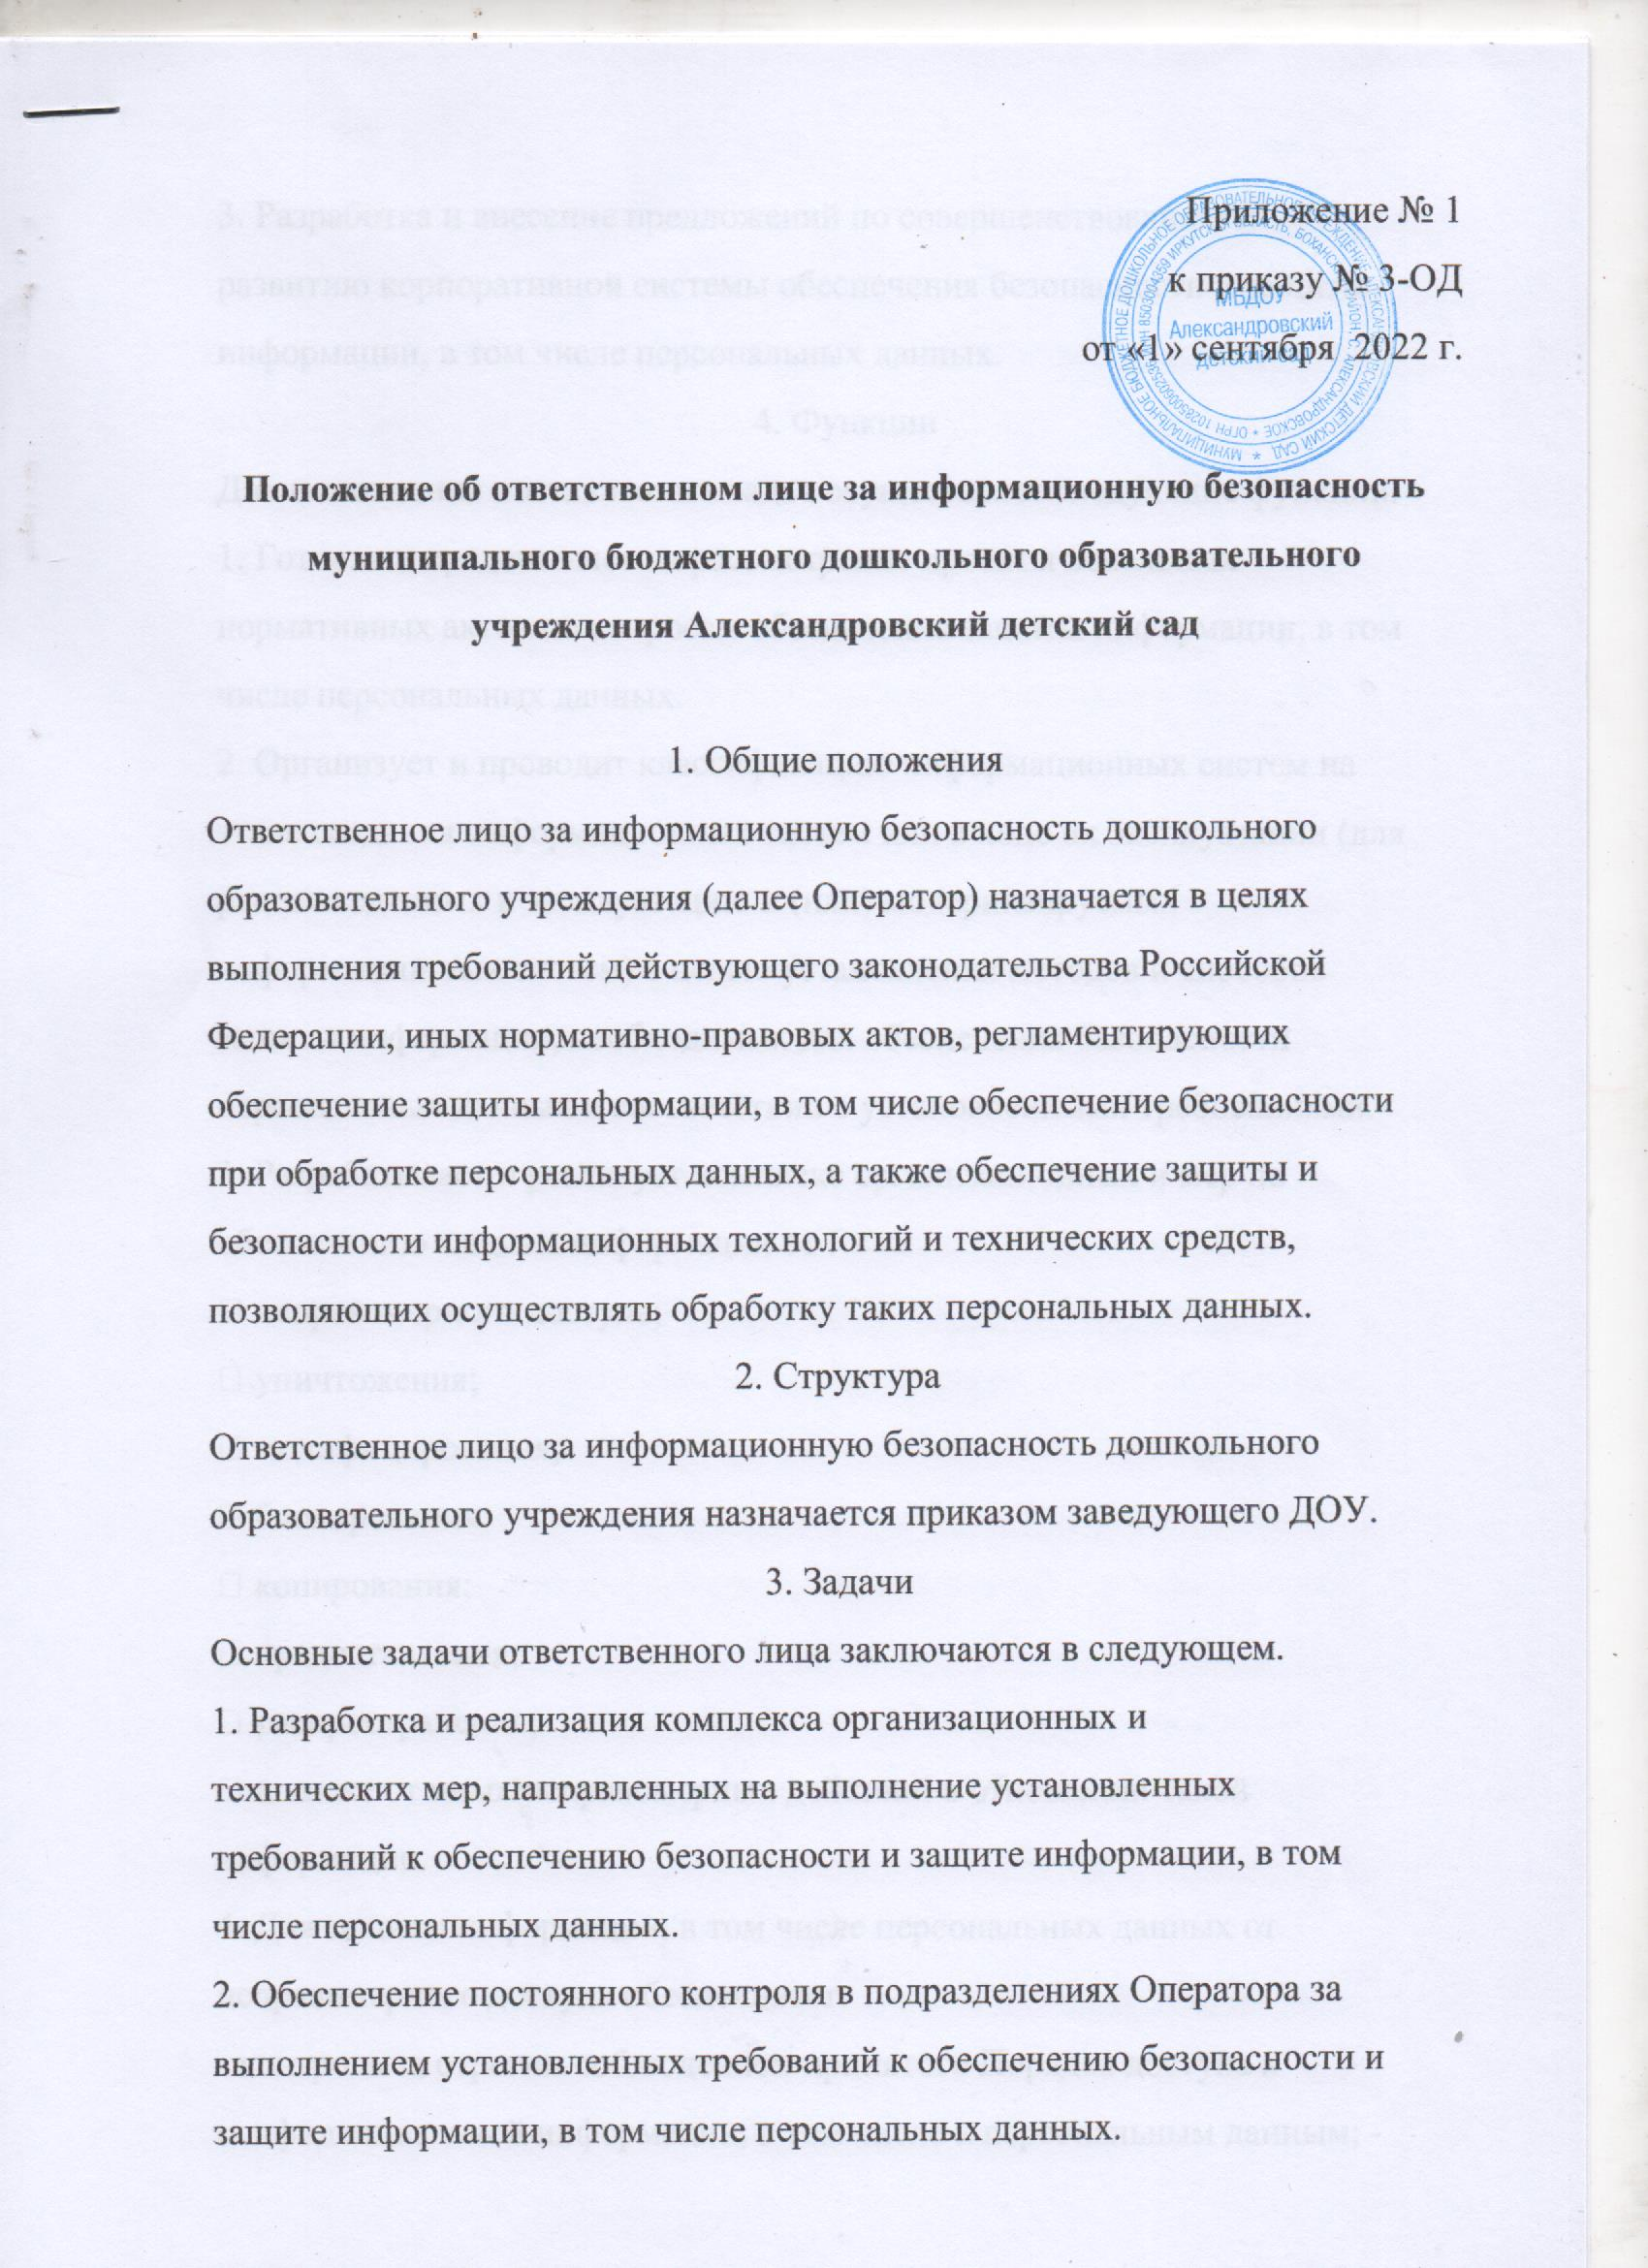

3. Разработка и внесение предложений по совершенствованию и
развитию корпоративной системы обеспечения безопасности и защиты
информации, в том числе персональных данных.
4. Функции
Для выполнения поставленных задач осуществляет следующие функции.
1. Готовит и представляет на рассмотрение проекты локальных
нормативных актов по вопросам обеспечения защиты информации, в том
числе персональных данных.
2. Организует и проводит классификацию информационных систем на
этапе создания информационных систем или в ходе их эксплуатации (для
ранее введенных в эксплуатацию и (или) модернизируемых
информационных систем) с целью установления методов и способов
защиты информации, необходимых для обеспечения безопасности
персональных данных в соответствии с установленными требованиями.
3. Разрабатывает и реализует комплекс организационных и мер по
обеспечению защиты информации от :
➢ неправомерного доступа;
➢ уничтожения;
➢ модифицирования;
➢ блокирования;
➢ копирования;
➢ предоставления;
➢ распространения;
➢ а также от иных неправомерных действий в отношении такой
информации.
4. Для защиты информации, в том числе персональных данных от
неправомерного доступа обеспечивает:
- контроль за строгим соблюдением принятого Порядка доступа к
конфиденциальной информации, в том числе к персональным данным; -
предотвращение несанкционированного доступа к информации и (или)
передачи ее лицам, не имеющим права на доступ к информации; -
своевременное обнаружение фактов несанкционированного доступа к
информации;
- предупреждение возможности неблагоприятных последствий
нарушения порядка доступа к информации; - возможность
незамедлительного восстановления информации, модифицированной или
уничтоженной вследствие несанкционированного доступа к ней.
5. Ответственное лицо при создании и эксплуатации корпоративных
информационных систем:
- самостоятельно разрабатывает и внедряет методы и способы защиты
информации, соответствующие установленным требованиям; -
согласовывает исполнителю планируемые для использования в целях
защиты информации методы и способы при условии их соответствия
установленным требованиям.
- разрабатывает и реализует меры организационного и технического по
недопущению воздействия на технические средства обработки
информации, в результате которого нарушается их функционирование;
- организует и(или) проводит экспертизу технических средств,
используемых при обработке информации на предмет соответствия
возможностей защиты информации указанных средств установленным
требованиям.
6. Разрабатывает и реализует меры по информированию и обучению
персонала Оператора, в том числе вновь принимаемых на работу лиц, по
вопросам защиты информации и персональных данных.
7. Контролирует выполнение установленных требований по:
- осуществлению обмена персональными данными при их обработке в
информационных системах по каналам связи, защита которых обеспечивается
путем реализации соответствующих организационных мер и (или) путем
применения технических средств;
- размещению информационных систем, специального оборудования и
охране помещений, в которых ведется работа с персональными данными,
организации режима обеспечения безопасности в этих помещениях в части
обеспечения сохранности носителей персональных данных и средств защиты
информации, а также исключения возможности неконтролируемого
проникновения или пребывания в этих помещениях посторонних лиц;
- соблюдению парольной защиты;
- соблюдению установленного регламента работы с электронной почтой;
- соблюдению требований к программному обеспечению и его
использованию.
8. В соответствии с установленными нормативно-правовыми актами
требованиями обеспечивает:
- определение угроз безопасности персональных данных при их
обработке, формирование на их основе модели угроз;
- разработку на основе модели угроз системы защиты персональных
данных, обеспечивающей нейтрализацию предполагаемых угроз с
использованием методов и способов защиты персональных данных,
предусмотренных для соответствующего класса информационных систем;
- проверку готовности средств защиты информации к использованию с
составлением заключений о возможности их эксплуатации;
- установку и ввод в эксплуатацию средств защиты информации в
соответствии с эксплуатационной и технической документацией;
- обучение лиц, использующих средства защиты
информации, применяемые в информационных системах, правилам
работы с ними;
- учет применяемых средств защиты информации, эксплуатационной и
технической документации к ним, носителей персональных данных;
- учет лиц, допущенных к работе с персональными данными в
информационной системе;
- контроль за соблюдением условий использования средств защиты
информации, предусмотренных эксплуатационной и технической
документацией;
- разбор и составление заключений по фактам несоблюдения условий
хранения носителей персональных данных, использования средств защиты
информации, которые могут привести к нарушению конфиденциальности
персональных данных или другим нарушениям, приводящим к снижению
уровня защищенности персональных данных, разработку и принятие мер по
предотвращению возможных опасных последствий подобных нарушений;
- описание системы защиты информации, в том числе персональных
данных;
- ежегодное планирование работы по совершенствованию системы
защиты информации, в том числе персональных данных;
- подготовку и предоставление отчетов заведующему, а также по
требованию надзорных и иных уполномоченных органов об
организационных и технических мероприятиях по защите информации, в
том числе
персональных данных;
- постоянный контроль за обеспечением уровня защищенности
информации.
5. Взаимодействие
Для решения поставленных задач и осуществления предусмотренных
настоящим Положением функций Ответственное лицо взаимодействует:
- с руководителем ДОУ и его заместителями;
- с любыми иными подразделениями;
- с государственными, муниципальными органами, учреждениями и
организациями, с надзорными органами, а также с иными органами,
предприятиями и организациями.
6. Ответственность
Ответственное лицо за информационную безопасность несет
ответственность перед руководством ДОУ согласно действующему
законодательству, нормативно-правовым и локальным нормативным
правовым актам за обеспечение:
- выполнения поставленных перед подразделением задач и функций,
- работы с документами и их сохранности,
своевременного и качественного исполнения поручений и
обращений,
- выполнения требований правил внутреннего трудового распорядка, -
соблюдения в подразделении правил противопожарной безопасности.
- требований выполнения действующего законодательства Российской
Федерации, иных нормативно-правовых документов,
регламентирующих обеспечение защиты информации, в том числе
обеспечение безопасности при обработке персональных данных;
- обязанностей, предусмотренных Трудовым кодексом РФ, правилами
внутреннего трудового распорядка, коллективным договором,
настоящим Положением, трудовыми договорами и должностными
инструкциями.

